В Тосненском районе юные пожарные приняли присягу

13 марта 2020 года в ДК «Тосненский» состоялось торжественное мероприятие, посвященное рождению трех Дружин юных пожарных в Любанском, Федоровском и Красноборском городских поселениях Тосненского района.

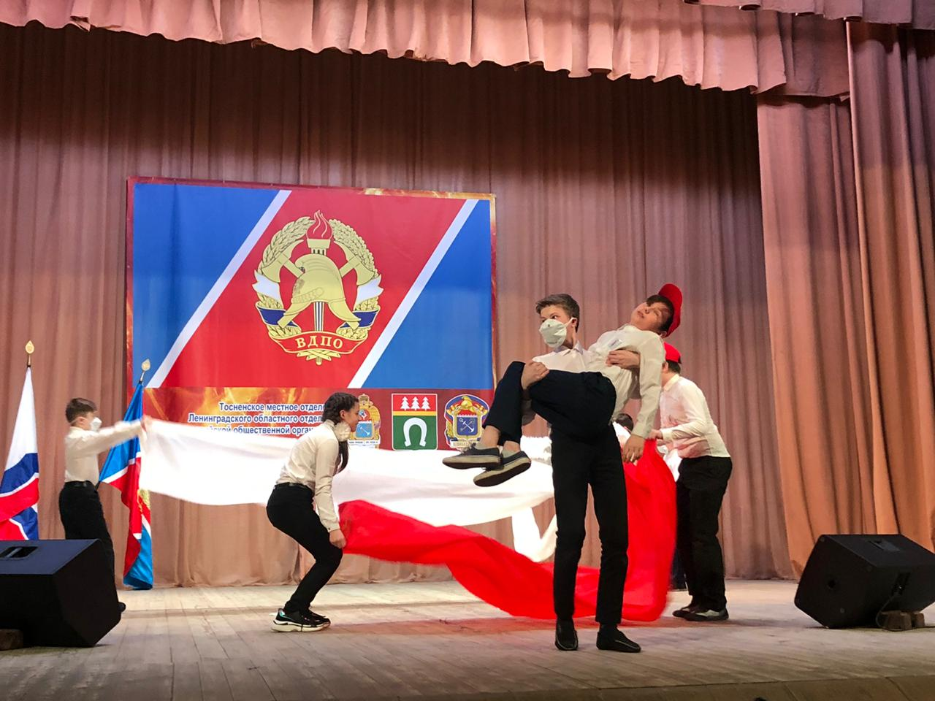

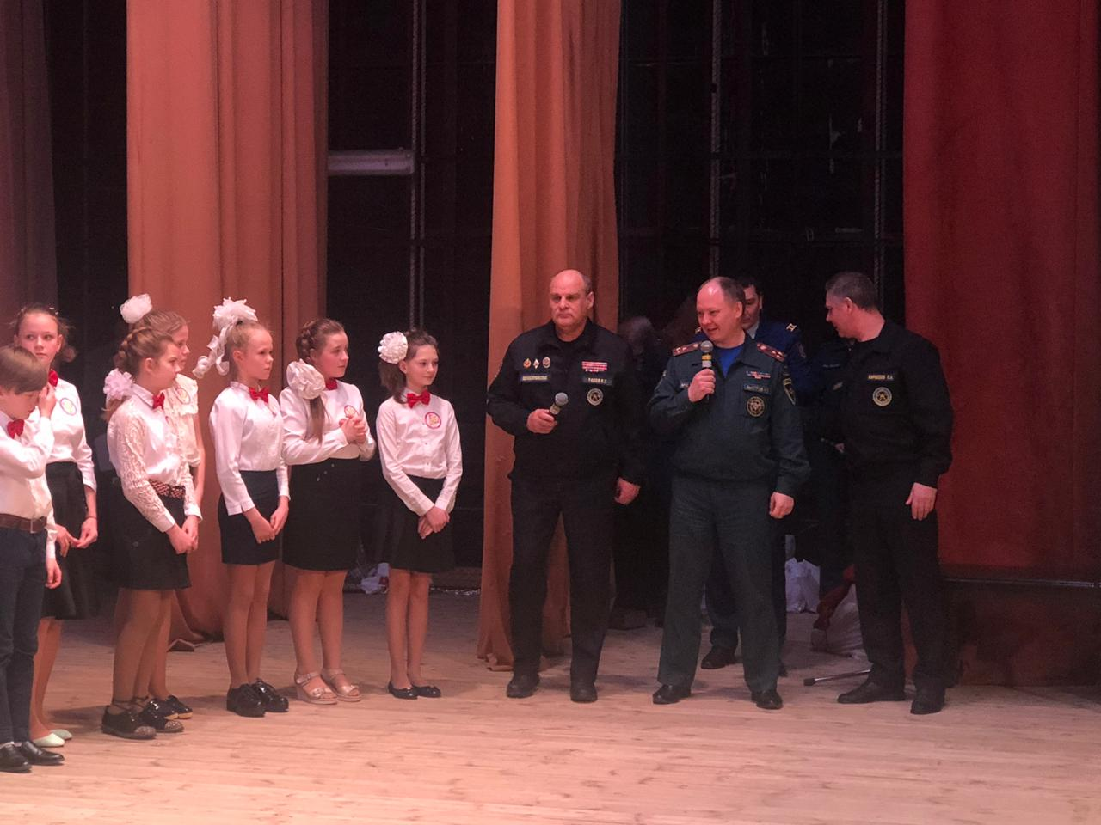

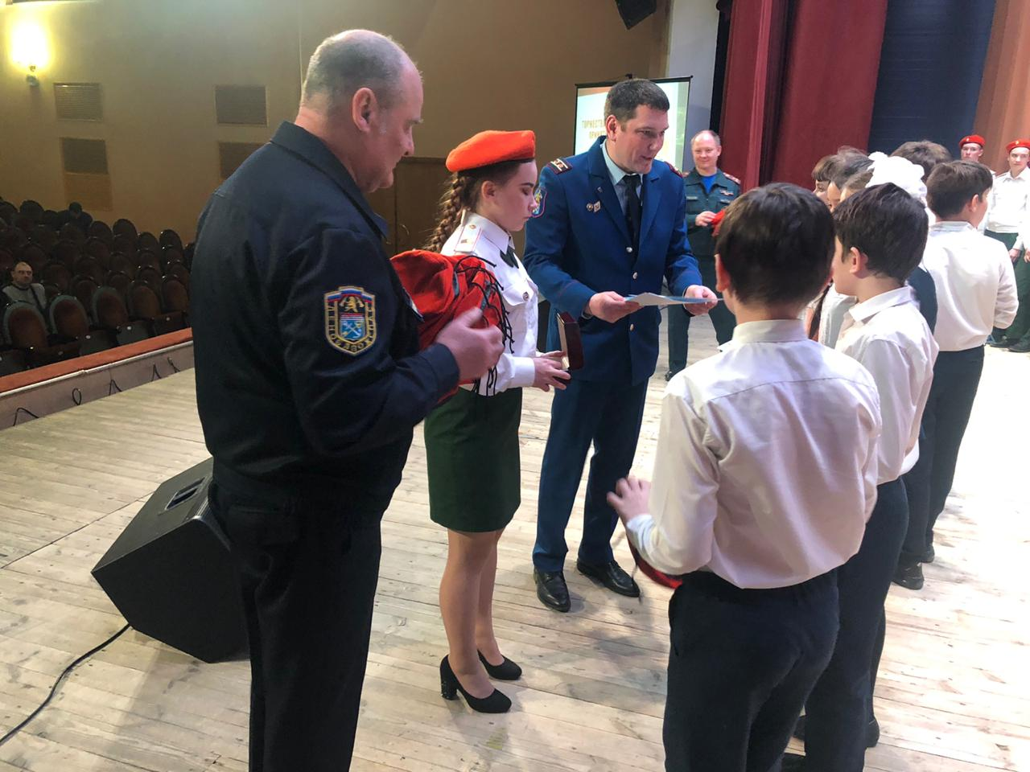

2020 год Указом президента РФ В. В. Путина объявлен годом Памяти и Славы в честь 75 - летия Победы в Великой Отечественной войне. В преддверии этой Великой даты мы счастливы принять, обучить и воспитать в наших юных пожарных отважность, смелость и готовность всегда прийти на помощь.
Торжественная церемония началась с официального представления почетных гостей, которые имеют самое непосредственное отношение к созданию движения «Юный пожарный». После официальной приветственной части, первая команда ДЮП Тосненского района - «Новолисинские кадеты» продемонстрировали гостям театрализованную сценку и мастер-класс по раскатке пожарных рукавов и надеванию боевой одежды. Затем на сцену были приглашены все команды ДЮП для презентации и принятия присяги. С замиранием сердца дружины произносили слова торжественной клятвы перед председателем совета Тосненского МО Ленинградского областного отделения ВДПО Дмитрием Вячеславовичем Родышевцевым, перед лицом своих товарищей и старших наставников, торжественно обещая добросовестно изучать пожарное дело, быть дисциплинированными, честными, храбрыми юными пожарными. Приняв клятву, почетные гости поздравили юных пожарных и сказали напутственные слова, а также каждому члену ДЮП выдали свидетельство, значок и берет члена дружины «Юный пожарный». Юные пожарные, в свою очередь, ответственно подошли к важному мероприятию, подготовив замечательные стихи и песни. Со знаменательным событием в их жизни, юных пожарных поздравили: председатель комитета образования Тосненского района - Валентина Михайловна Запорожская, начальник отдела надзорной деятельности и профилактической работы Тосненского района - Константин Евгеньевич Быстров, заместитель начальника ГКУ Ленинградской области «Ленинградская областная противопожарно-спасательная служба» - Павел Александрович Кириллов, начальник филиала «ОГПС Кировского района ГКУ Ленинградской области «Ленинградская областная противопожарно-спасательная служба» - Игорь Генрихович Раков, председатель совета Тосненского МО Ленинградского областного отделения ВДПО - Дмитрий Вячеславович Родышевцев, заместитель директора по воспитательной работе МКОУ «Красноборская средняя общеобразовательная школа» - Светлана Юрьевна Никитина, заместитель директора по безопасности и руководитель дружины МКОУ «Любанская средняя общеобразовательная школа им. А. Н. Радищева» и мастер спорта по пожарно-прикладному спорту СССР – Анатолий Алексеевич Приходько.Ребята признались, что волновались во время присяги, так как профессиональная клятва накладывает определённую ответственность. Обещали добросовестно изучать пожарное дело и всегда готовы быть помощниками пожарной службе.

Инспектор отдела надзорной деятельности
и профилактической работы
Тосненского района Т.В. Садовина

